Géométrie dans l’espace II
L’orthogonalité

- Rappels sur le produit scalaire dans le plan
5 formules

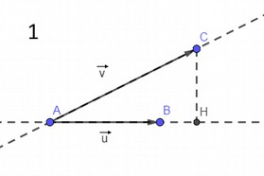
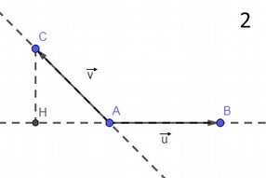

Rappels :

- Produit scalaire dans l’espace

Exemple : Dans le cube A B C D E F G H
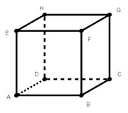

Exemple suivant et règle à retenir :

Dernier exemple et règle à retenir :

Exercice :
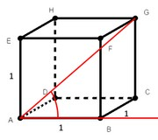

- Équations de plan dans l’espace
  - Équations paramétriques d’un plan dans l’espace
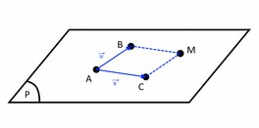

Remarque : t et t' sont les paramètres
Remarque :

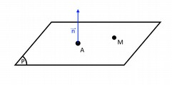
On en déduit l’équation (cartésienne) du plan :

Exemple :

De façon générale :

